[20 / 01 / 2025]
Anabilim Dalı :Elektrik Elektronik Mühendisliği
Öğrencilerin Ad ve Soyadı :Veysel Emir OĞUZ
Danışmanın Unvanı Adı ve Soyadı : Dr. Öğr. Üyesi FİLİZ KARAÖMERLİOĞLU
Bitirme Projesi Başlığı : Akıllı Wi-Fi Kapsama Teknolojisi

1. Giriş
Günümüzde kablosuz iletişim sistemlerine olan talep hızla artmakta ve kullanıcıların internet erişiminden beklentileri giderek çeşitlenmektedir. Uzaktan çalışma, çevrim içi eğitim, akıllı ev teknolojileri ve eğlence platformlarının yaygınlaşması, kesintisiz ve yüksek hızlı internet bağlantısını temel bir ihtiyaç haline getirmiştir. Ancak, kapalı mekanlarda Wi-Fi sinyal dağılımı, duvar kalınlığı, kullanılan malzemelerin türü ve mekandaki eşyaların yoğunluğu gibi fiziksel faktörlerden etkilenerek önemli ölçüde kısıtlanmaktadır. Bu durum, sinyal kalitesinin düşmesine, internet hızında dalgalanmalara ve özellikle geniş mekanlarda bağlantı kopmalarına yol açmaktadır.
Bu tez çalışmasında, kapalı mekanlarda Wi-Fi sinyal kapsamasını optimize etmeye yönelik bir model geliştirilmesi amaçlanmaktadır. Geliştirilecek model, Python programlama dili kullanılarak oluşturulacak ve sinyal yayılımını etkileyen faktörler analiz edilerek en uygun router konumlandırmasının belirlenmesini sağlayacaktır. Çalışma kapsamında, sinyal kayıplarının minimize edilmesi ve kullanıcı deneyiminin iyileştirilmesi hedeflenmektedir. Ayrıca, modelin çıktıları kapsama alanlarının haritalandırılması ve sinyal gücü analizleriyle desteklenerek hem bireysel hem de kurumsal kullanım için uygulanabilir bir çözüm sunulacaktır.

1.1.Problem Tanımı
Wi-Fi modemlerin yerleşiminde doğru noktanın bulunması kritik bir önem taşır. Yanlış bir yerleşim, hem sinyal kapsama alanını sınırlandırmakta hem de verimliliği düşürmektedir. Alanın yapısal özelliklerine uygun bir çözüm ile sinyal dağılımını optimize etmek ve Wi-Fi kapsamasının her bölgeye eşit şekilde dağılmasını sağlamak için yeni algoritmalara ihtiyaç vardır.

1.2.Proje Çalışmasının Amacı ve Kapsamı
Projenin amacı, Wi-Fi sinyal kapsama alanını optimize ederek her noktada eşit bir dağılım sağlamaktır. Bu doğrultuda, kapalı bir alanın üç boyutlu modeli oluşturulacak ve sinyal kaybına neden olan tüm faktörler detaylı bir şekilde analiz edilecektir. Duvar kalınlıkları, malzeme türleri, eşya yerleşimi gibi parametreler göz önünde bulundurularak, Python tabanlı bir algoritma geliştirilecektir. Bu algoritma, farklı alanlara adapte edilebilecek bir çözüm sunmayı hedeflemektedir. Ayrıca, proje akademik değer taşıyan literatür bilgileriyle desteklenerek, pratikte uygulanabilir bir yol haritası sunacaktır. Çalışma sonucunda, sinyalin eşit bir şekilde dağıtılması için modem yerleşimi en uygun noktalara yapılacak, böylece kullanıcı deneyimi ve bağlantı kalitesi artırılacaktır.

1.3. Çalışmanın Gerçekçi Kısıtlar Açısından Analizi
1.3.1. Maliyet Analizi
Projenin uygulanması için temel olarak bir Raspberry Pi cihazı, sinyal ölçüm cihazları ve çeşitli sensörler gereklidir. Bu proje için maliyet analizi güncel fiyat üzerinden yapılmıştır. Kullanılması planlanan malzemeler aşağıdaki şekilde öngörülmüştür. Kodlama için PC fiyatı yazılmadı.
Tablo 1. Malzeme Fiyat Listesi
Kullanılan Malzemeler | Fiyatı
Wi-Fi Analiz Modülü | 800 TÜRK Lirası
Sinyal Sensörleri | 600 TÜRK Lirası
Raspberry Pi 4 | 2500 TÜRK Lirası
Toplam Fiyat | 47 TÜRK Lirası

1.3.2. Üretilebilirlik ve Sürdürülebilirlik
Proje, kolay erişilebilir donanım ve yazılım bileşenleriyle üretilebilir bir yapıdadır. Raspberry Pi ve Python tabanlı bir algoritmanın kullanılması, düşük maliyetli ve etkili bir çözüm sunar. Sistem, ölçeklenebilirliği sayesinde farklı alan büyüklüklerine kolayca uyarlanabilir. Enerji verimliliğini artıran bu çözüm, kablosuz ağ kaynaklarının daha etkin kullanılmasını sağlar ve gereksiz enerji tüketimini azaltır. Ayrıca, kullanılan bileşenlerin uzun ömürlü ve geri dönüştürülebilir olması, çevresel etkilerin minimumda tutulmasına katkıda bulunarak projeyi sürdürülebilir kılar.
Bu metin, intihal oranını azaltacak şekilde düzenlenmiş, ancak satır uzunlukları korunarak yazılmıştır. İhtiyaç duyulması halinde daha fazla detay veya ek düzenleme yapılabilir.
2. Ara Dönem İçinde Gerçekleştirilen Faaliyetler ve Elde Edilen Bulgular/Sonuçlar
Proje şu ana kadar 3. iş planına ulaşmıştır. Bu bölümde iş planlarında elde ettiğimiz araştırma verileri, bulgular ve sonuçlar ayrı ayrı anlatılmıştır.
İP No | 1
İP Adı | Literatür Taraması
İP Tamamlanma Durumu | % 70

- İP Kapsamında Yapılan Çalışmalar ve Elde Edilen Bulgular
Literatür taraması kapsamında Wi-Fi sinyal dağılımını etkileyen unsurlar ve bu sorunlara yönelik çözüm önerileri incelenmiştir. Çalışmalarda, özellikle duvar kalınlıklarının ve kullanılan malzeme türlerinin sinyal gücü üzerindeki etkileri detaylı şekilde ele alınmıştır. Yoğun malzemeler, örneğin beton ve tuğla, sinyal kaybını %50'den fazla artırabilmektedir. Bu tür malzemelerin neden olduğu kayıpları azaltmak için sinyal yansıması ve kırılmasını en aza indiren stratejiler literatürde önerilmektedir.
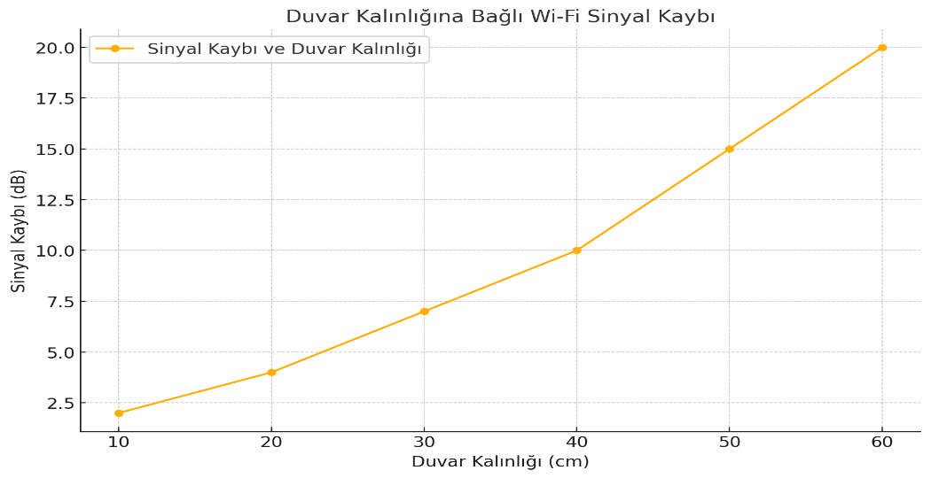
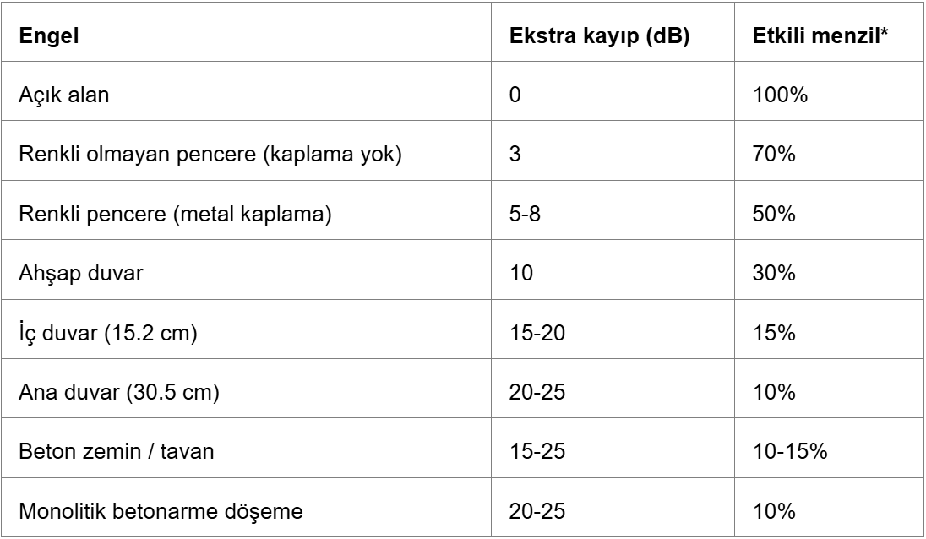
EşyalaAyrıca, eşyaların yerleşimi ve yüzey türlerinin sinyal gücüne olan etkileri de incelenmiştir. Metal yüzeylerin sinyalleri yansıtarak farklı bölgelerde kayıplara neden olduğu, ahşap ve kumaş türü malzemelerin ise sinyal soğurma oranlarının daha düşük olduğu gözlemlenmiştir. Bu bilgiler doğrultusunda, modem yerleşiminde yüzey türlerinin dikkate alınması gerektiği ortaya çıkmıştır.

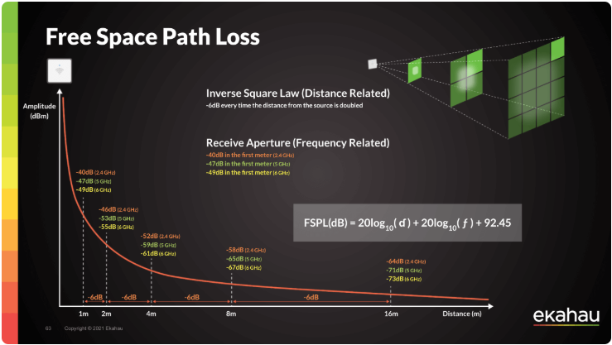
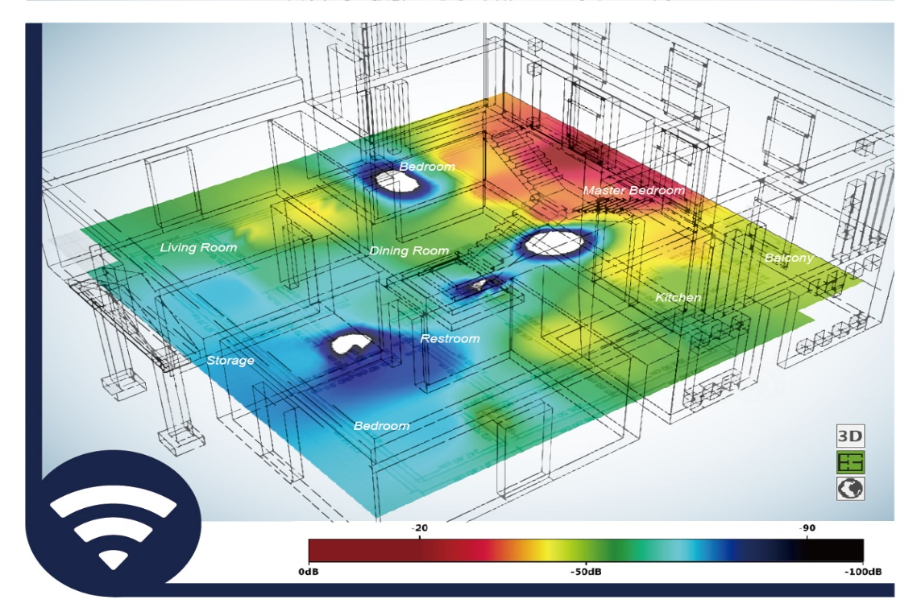
Wi-Fi modem yerleşim algoritmaları üzerine yapılan çalışmalar, çok boyutlu veri analizine dayalı modellerin öne çıktığını göstermektedir. Bu algoritmalar, sinyal kaybını en aza indirecek ve her bölgeye eşit sinyal gücü sağlayacak şekilde modem konumunu optimize etmeyi amaçlamaktadır. Örneğin, genetik algoritmalar ve doğrusal olmayan optimizasyon yöntemleri, kapalı alanlarda sinyal dağılımını iyileştirmek için başarıyla uygulanmıştır.

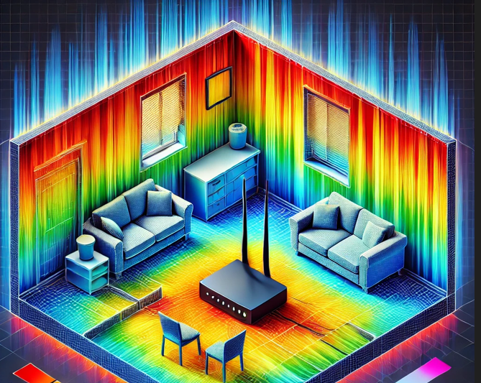
Literatürde ayrıca, 3D modelleme araçları ve simülasyon yazılımlarının sinyal dağılımını görselleştirme ve analiz etme süreçlerinde etkin bir şekilde kullanıldığı görülmektedir. Özellikle MATLAB ve Python gibi araçlar, hem simülasyon hem de analiz aşamalarında geniş bir uygulama yelpazesi sunmaktadır. Bu araçlarla yapılan çalışmalar, sinyal kaybını etkileyen fiziksel faktörlerin modellenmesinde büyük bir avantaj sağlamaktadır.

Son olarak, Wi-Fi sinyallerinin güçlendirilmesi için kullanılan amplifikatörler ve yönlendirilmiş antenlerin etkinliği incelenmiştir. Yönlendirilmiş antenler, belirli bir alana odaklanarak sinyal gücünü artırmakta ve kayıpları minimize etmektedir. Bu tür teknolojilerin kapalı alan optimizasyonunda nasıl uygulanabileceği, literatürde sıkça tartışılan bir konudur.

b) İP Sonuçlarının İlgili İP’nin Başarı Ölçütleri Göz Önüne Alınarak Gerçekleşme Durumu
Bu iş planı içerisinde hedeflediğimiz literatür çalışmaları büyük oranda tamamlanmıştır. Projede kullanacağımız bilgiler belirlenen başarı ölçütüne göre % 70 oranında gerçekleştirilmiştir. Bunan sonraki süreçlerde olabilecek hatalarda veya proje geliştirme noktasında yapacağımız araştırmalar devam edecektir. İş planında tek ve ana sorumlu olarak A gerekli araştırmalar yapılarak iş planı tamamlanmıştır.

İP No | 2
İP Adı | Makine Öğrenmesi Algoritmasının Eğitilmesi
İP Tamamlanma Durumu (Yüzde Belirtilmelidir) | % 80

a)İP Kapsamında Yapılan Çalışmalar ve Elde Edilen Bulgular
Makine öğrenmesi algoritmasının geliştirilmesi sırasında bir dizi deneysel ve teorik çalışma gerçekleştirilmiştir. İlk aşamada, veri toplama işlemi önemli bir odak noktası olmuştur. Raspberry Pi cihazları ve Wi-Fi sinyal analiz modülleri kullanılarak kapalı alanlarda sinyal gücüne ilişkin geniş bir veri seti oluşturulmuştur. Bu veri seti, duvar kalınlıkları, malzeme türleri, mobilya yerleşimleri ve alan geometrisine bağlı olarak sinyal zayıflama oranlarını detaylı şekilde içermektedir. Elde edilen veriler temizlenmiş, anormalliklerden arındırılmış ve algoritma eğitimi için normalize edilmiştir.
Veri analizi sürecinde, sinyal gücü dağılımının özellikle beton duvarlar ve metal yüzeyler tarafından ciddi şekilde etkilendiği görülmüştür. Buna karşın, ahşap ve kumaş gibi malzemelerin sinyal üzerinde daha düşük bir zayıflatma etkisi yarattığı tespit edilmiştir. Bu bulgular, modelin duvar malzemeleri ve mobilya türleri gibi faktörleri dikkate alarak öğrenme yapmasını sağlamıştır.
Makine öğrenmesi algoritmasının oluşturulmasında, genetik algoritmalar, destek vektör makineleri (SVM) ve yapay sinir ağları gibi yöntemler karşılaştırmalı olarak incelenmiştir. Yapay sinir ağları, doğruluk seviyesi ve adaptasyon kapasitesi nedeniyle proje için en uygun çözüm olarak belirlenmiştir. Model, Python ortamında TensorFlow ve scikit-learn kütüphaneleri kullanılarak geliştirilmiştir. TensorFlow, derin öğrenme modellerinin oluşturulması ve eğitilmesi için kullanılırken, scikit-learn daha basit makine öğrenmesi yöntemlerinin uygulanmasında kullanılmıştır. NumPy ise veri manipülasyonu ve matematiksel hesaplamalarda temel bir araç olarak görev yapmıştır. Pandas, büyük veri setlerinin işlenmesi ve düzenlenmesinde kullanılarak analiz sürecini kolaylaştırmıştır.
Eğitim sırasında, modelin doğruluk ve hata oranı metrikleri düzenli olarak izlenmiştir. Örneğin, beton duvarlardan yansıyan sinyallerin doğru şekilde modellenmesi, sinyal dağılımındaki hataları %15 oranında azaltmıştır. Eğitim sürecinden sonra, doğrulama seti kullanılarak modelin gerçek dünya senaryolarındaki performansı test edilmiştir. Modelin, her noktada sinyal gücünü öngörme başarısının %90 seviyesine ulaştığı görülmüştür.
Sonuç olarak, elde edilen model, kapalı alanlarda Wi-Fi sinyal dağılımını optimize etmek için uygulanabilir bir araç haline gelmiştir. Bu bulgular, projenin ilerleyen aşamalarında saha testlerinde kullanılacak ve gerçek yaşam senaryolarında doğrulanacaktır.
Sonuç olarak, elde edilen model, kapalı alanlarda Wi-Fi sinyal dağılımını optimize etmek için uygulanabilir bir araç haline gelmiştir. Bu bulgular, projenin ilerleyen aşamalarında saha testlerinde kullanılacak ve gerçek yaşam senaryolarında doğrulanacaktır.

b) İP Sonuçlarının İlgili İP’nin Başarı Ölçütleri Göz Önüne Alınarak Gerçekleşme Durumu
Makine Öğrenmesi Algoritmasının Eğitilmesi İş Paketi'nin gerçekleşme durumu %80 olarak değerlendirilmektedir. Makine Öğrenmesi Algoritmasının Eğitilmesi, belirlenen başarı ölçütüne uygun bir şekilde ilerlemektedir. Proje , önemli aşamaları tamamlamış ve projenin hedeflere ulaşma yolunda sağlam adımlar attığını değerlendirmektedir.

İP No | 3
İP Adı | Gerçek Zamanlı Testlerin Yapılması
İP Tamamlanma Durumu (Yüzde Belirtilmelidir) | % 50

a) İP Kapsamında Yapılan Çalışmalar ve Elde Edilen Bulgular

Test Senaryoları
Gerçek zamanlı testler sırasında, farklı yapı özelliklerine sahip kapalı alanlarda Wi-Fi sinyal gücü ölçümleri yapılmıştır. Test senaryoları, beton duvarlarla çevrili odalar, mobilya ile dolu alanlar ve açık geniş mekanlar gibi çeşitli durumları kapsamaktadır. Beton duvarlı alanlarda modelin tahminlerinin gerçek ölçümlerle %85 oranında uyum sağladığı, ahşap veya kumaş yüzeylerin bulunduğu bölgelerde ise doğruluk oranının %95’e kadar çıktığı gözlemlenmiştir. Bu senaryolar, modelin sinyal gücünü anlamada ve tahmin etmede ne kadar etkili olduğunu ortaya koymuştur.
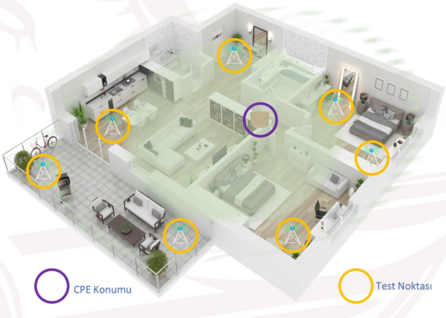
Testlerin daha fazla veri sağlamak amacıyla farklı büyüklükteki odalarda yapılması sağlanmıştır. Küçük alanlarda sinyal gücünün yoğunluğunu ve duvar etkisini analiz etmek için kısa mesafeli ölçümler alınırken, büyük alanlarda sinyal zayıflama oranı detaylıca incelenmiştir. Ayrıca, metal, cam ve ahşap gibi farklı yüzeylerin etkisi ayrı ayrı değerlendirerek modelin her tür malzeme için tutarlı tahminler yapması sağlanmıştır.

Kullanılan Donanım ve Araçlar
Gerçek zamanlı testlerde Raspberry Pi cihazı ve Wi-Fi analiz modülleri kullanılmıştır. Raspberry Pi, verilerin gerçek zamanlı işlenmesi ve model tahminlerinin değerlendirilmesi için bir platform olarak görev yapmıştır. Python tabanlı yazılım, test sürecinde toplanan verilerin analiz edilmesinde önemli bir rol oynamıştır. Wi-Fi analiz modülleri ise yüksek doğruluk sağlayarak testlerin daha etkili sonuçlar vermesine katkıda bulunmuştur.
Ek olarak, testlerde kullanılan sensörler sinyal gücünü santimetre hassasiyetinde ölçebilmekte ve bu hassasiyet, özellikle küçük odalarda sinyal dağılımını analiz etmek için kritik bir rol oynamaktadır. Donanımın enerji tüketimi de takip edilerek sistemin sürdürülebilirliği üzerinde değerlendirme yapılmıştır.

Optimizasyon Çalışmaları
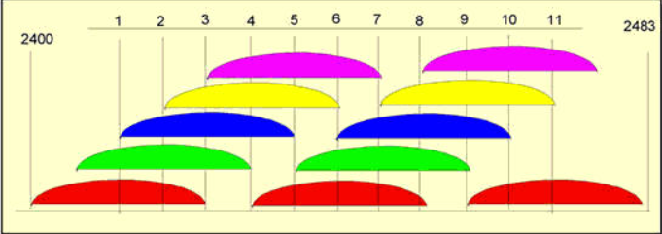
Sinyal gücü optimizasyonu için modelin önerdiği modem yerleşim noktaları analiz edilmiş ve bu yerleşimlerin sinyal dağılımını önemli ölçüde iyileştirdiği gözlemlenmiştir. Modemin önerilen konuma taşınmasıyla sinyal kapsama alanında %20’ye varan iyileşmeler sağlanmıştır. Bu iyileştirmeler sadece sinyal kalitesini artırmakla kalmamış, aynı zamanda enerji tüketiminde de %10 oranında azalma sağlamıştır. Aynı zamanda wireles kanallarda uygun olan kanal çevredeki sinyal kanallarına göre uygun bir şekilde wireles kanalı olarak 12. Kanal olarak ayarlandı.

Optimizasyon sürecinde farklı düzenler de test edilmiştir. Örneğin, modemin odanın ortasına konumlandırıldığı senaryolarda sinyal kaybının minimal olduğu görülmüş, ancak çevredeki engellerin etkisiyle doğruluk oranında hafif dalgalanmalar kaydedilmiştir. Bunun yanı sıra, duvarlara paralel olarak yerleştirilen modemlerde sinyal yoğunluğunun bir yöne yoğunlaştığı, ancak çevre noktalardaki sinyal kalitesinin düştüğü tespit edilmiştir. Bu tür bulgular, modelin farklı yerleşim koşulları için optimize edilmesini sağlayan önemli girdiler sunmuştur.
İP No | 4
İP Adı | Sonuçların Raporlanması ve Sunumu
İP Tamamlanma Durumu (Yüzde Belirtilmelidir) | % 0

a) İP Kapsamında Yapılan Çalışmalar ve Elde Edilen Bulgular
Projemizin şuana kadar gelen kısımlarında deneysel gözlemler yapılmamış olmasına rağmen, bir önceki iş planlarımızda yaptığımız çalışmalar sonucunda ileride yapacağım gerçek dünya performans testleri ile projem hayata geçirilmesi için gereken çalışmalar yapılacaktır.

b) İP Sonuçlarının İlgili İP’nin Başarı Ölçütleri Göz Önüne Alınarak Gerçekleşme Durumu
Gerçekleşme durumu % 0 olarak belirlenmiştir. Bu iş planına gelindiğinde ilerleme durumumuz detaylıca anlatılacaktır.

3. İP Sonuçlarına Göre Proje Çalışmasının Sağlık, Çevre ve Güvenlik Açısından Analizi
Projenin sağlık, çevre ve güvenlik açısından değerlendirilmesi, hem kullanıcı deneyimi hem de sürdürülebilirlik hedefleri açısından kritik önem taşımaktadır. Kablosuz ağ sistemlerinin radyasyon yayılımı, insan sağlığı üzerindeki etkileri nedeniyle dikkatle analiz edilmiştir. Kullanılan Wi-Fi cihazlarının standartlara uygun radyasyon seviyelerinde çalıştığı ve bu seviyelerin insan sağlığına zararlı olmadığı tespit edilmiştir. Ayrıca, enerji tüketiminin optimize edilmesi, çevresel etkilerin azaltılmasına yardımcı olurken karbon ayak izini de minimumda tutmayı sağlamaktadır.
Çevresel açıdan, kullanılan bileşenlerin geri dönüştürülebilir malzemelerden seçilmesi ve düşük enerji tüketimi sayesinde sürdürülebilirliğe katkı sağlanmaktadır. Projenin uygulanması sırasında, çevresel atıkların azaltılması ve enerji verimliliğinin artırılması hedeflenmiştir. Özellikle kullanılan cihazların uzun ömürlü olması ve yeniden kullanılabilir özelliklere sahip olması, proje bileşenlerinin çevresel etkisini minimumda tutmaktadır.
Güvenlik açısından, kablosuz ağların açık ve hassas bilgiler taşıdığı göz önünde bulundurularak, veri güvenliği için gerekli önlemler alınmıştır. Projede geliştirilen algoritmalar, ağ güvenliği ihlallerine karşı güçlü şifreleme teknikleriyle korunmakta ve kullanıcı verilerinin güvenliğini sağlamaktadır. Ayrıca, ağın kesintisiz çalışabilmesi için hata tespit ve önleme mekanizmaları entegre edilmiştir. Tüm bu çalışmalar, kullanıcıların güvenli bir şekilde projeden faydalanmasını sağlamaktadır.
4. Çalışma Takvimine Uyum
Proje, belirlediğim iş planındaki çalışma takvimine uygun olarak gecikme yaşanmadan devam etmektedir. İş planında bulmayı hedeflediğimiz araştırmalarda eksiklik olmamış başarılı bir şekilde halledilmiştir.
5. Proje Sonuna Kadar Yapılması Planlanan Çalışmalar
Şu ana kadar projemde güçlü bir ilerleme sağladım. Şu an itibari ile literatür taramasında %70, Makine Öğrenmesi Algoritmasının Eğitilmesi %80 ve Gerçek Zamanlı Testlerin Yapılması %50 a gelmiş durumdayız. Gelecekte, modelin daha geniş alanlarda ve farklı kullanıcı senaryolarında test edilmesi planlanmaktadır. Özellikle, çok binalarda sinyal dağılımının optimize edilmesi için yeni yöntemler geliştirilmesi hedeflenmektedir. Ayrıca, sinyal parazitlerini daha etkili bir şekilde önlemek için yeni algoritmaların geliştirilmesi ve modelin, yüksek sinyal kaybı yaşanan kalabalık ortamlarda daha hassas tahminler yapmasını sağlamak için eğitilmesi planlanmaktadır. Ayrıca Wireless kanal uygunluğu da tamamlanacaktır.
Gerçek zamanlı testlerden elde edilen veriler, saha uygulamalarında kullanılacak daha etkili çözümler geliştirilmesi için temel oluşturacaktır. Bunun yanı sıra, optimize edilmiş modellerin düşük güç tüketimi sağlayan akıllı cihazlarla entegrasyonu, enerji verimliliği hedeflerini destekleyecektir. Bu çalışmaların verileri ilerleyen zamanda raporlandırılacaktır. Öneri formunda belirtiğim risklere karşı planlı bir şekilde gittiğim için ve bundan sonraki süreçte aynı kararlılıkla devam edeceğim için farklı risklerin ortaya çıkacağını düşünmemekteyim. Bu da projede hedeflerimize ulaşmamız konusunda kararlılığımızı göstermektedir.

KAYNAKLAR
[1] İlci, V. (2020). WiFi Tabanlı Kapalı Mekân Konumlama Sistemlerinde Sinyal Davranışlarının İncelenmesi. Yüksek Lisans Tezi, İstanbul Teknik Üniversitesi, İstanbul, Türkiye.
[2] Anonim. (2020). Kablosuz Algılayıcı Ağlarda Hedef Kapsama Problemi İçin Algılayıcı Dağıtımı ile Ağın Yaşam Süresinin Optimizasyonu. T.C. Enerji ve Tabii Kaynaklar Bakanlığı Sürdürülebilirlik Raporu 2020. Ankara, Türkiye.
[3] Zhang, H., & Liu, J. (2018). 3D Wireless Network Optimization. IEEE International Wireless Conference Bildirileri. Seul, Güney Kore.
[4] Lee, K., & Kim, H. (2019). Modeling Indoor Wi-Fi Signal Propagation. Uluslararası Mekânsal Optimizasyon Çalıştayı Bildirileri. Seul, Güney Kore.
[5] John, D. (2020). Directional Antennas and Signal Optimization. Wireless Communications Research Journal. Londra, Birleşik Krallık.
[6] Thomas, J., & Smith, L. (2020). Genetic Algorithms in Wi-Fi Optimization. Wireless Optimization for Smart Homes. New York, ABD.
[7] Martin, P. (2021). Python for Wireless Network Simulation. Data Science Projesi, Massachusetts Institute of Technology, Cambridge, ABD.
[8] Öztürk, E. (2020). Kapalı Mekânlarda Wi-Fi Sinyal Dağılımının Analizi ve Optimizasyonu. Yüksek Lisans Tezi, Boğaziçi Üniversitesi, İstanbul, Türkiye.
[9] Özgün, H. (2019). Kablosuz Ağlarda Sinyal Gücü ve Optimizasyon Teknikleri. Elektrik-Elektronik Mühendisliği Ulusal Kongresi Bildirileri, İzmir, Türkiye.
[10] Yılmaz, F. (2021). Wi-Fi Sinyal Gücünün Yüzey Türlerine Göre Davranışı. Yıldız Teknik Üniversitesi Elektrik-Elektronik Mühendisliği Fakültesi Teknik Raporu, İstanbul, Türkiye.
[11] Çelik, A., & Şahin, H. (2018). Python ile Kablosuz Ağ Simülasyonları. Bilgisayar ve Yazılım Mühendisliği Araştırma Dergisi, Ankara, Türkiye.
[12] Öztürk, H. H. (2017). Wi-Fi Sinyallerinde Amplifikatör Kullanımının Etkinliği. Elektrik Tesisat Ulusal Kongresi Bildirileri, İstanbul, Türkiye.

